Оглавление

Введение 2

Глава 1. Анализ предметной области. 5

1.1 Краткий обзор состояния фитнес-центра. 5

1.2 Современные web-технологии 6

Глава 2. Техническое задание 17

2.1 Термины и определения 17

2.2 Общие сведения 20

2.3 Назначение и цели создания сайта 22

2.4 Требования к сайту 23

2.5 Требования к функциям (задачам), выполняемым сайтом 24

2.6 Требования к функциональным возможностям 28

2.6 Требования к дизайну 31

2.8 Требования к видам обеспечения 35

2.8 Состав и содержание работ по созданию сайта 36

2.9 Порядок контроля и приемки сайта 36

2.10 Требования к составу и содержанию работ по вводу сайта в эксплуатацию 37

Глава 3. Описание модели функционирования ИС 38

3.1 Анализ инструментальных средств проектирования заданной ИС и реализация моделей 38

Заключение 51

# Введение

Тема моей курсовой работы «Разработка web-сайта для фитнес-центра». Web-разработка на сегодняшний день является очень перспективным, востребованным направлением. Такие сферы интереса бизнеса как реклама и торговля плавно перетекают в Интернет-среду и сейчас существует масса сайтов, представляющих различные организации, однако не все они сделаны качественно, не все механизмы удобны в использовании и работают должным образом. Реализуя свой сайт, я постараюсь добиться максимального результата. Цель моей работы - спроектировать и реализовать сайт фитнес-центра, с учетом всех ошибок, выявленных мной в процессе изучения предметной области.

Я решила, что, как показательный пример, очень наглядным будет реализация сайта для коммерческого учреждения, возлагающего на возможности сайта определенные, достаточно конкретные надежды, однако где сайт все же не является основным объектом продвижения коммерции. Данная работа позволит мне изучить, как происходит реализация такого объемного и функционального проекта на всех этапах работы.

Сайты таких учреждений как фитнес-центры являются в последнее время в должной степени востребованными. Это происходит благодаря тому, что в современном мире сеть Интернет является передовой площадкой для рекламы и продвижения, с каждым днем все стремительнее набирающей популярность. Однако продажи в сфере спортивных услуг в нашем случае, носят разовый характер, так как абонементы приобретаются на значительные сроки, например такие как полугодие-год. Фитнес-центрам важно постоянно поддерживать интерес к своей организации путем проведения мероприятий, которые необходимо широко рекламировать. Также на сайте необходимо размещать информацию о регулярных занятиях, которые могут посещать клиенты. Возможно введение механизмов, облегчающих принятие решений для пользователей, вставших перед выбором в области им не знакомой (в данном случае в видах и интенсивности занятий, необходимых посетителю для достижения целей). Весь перечисленный спектр необходимых на сайте вещей, образует базу, исходя из которой специалист реализует такой сайт.

Сайт фитнес-центра – это лицо кампании, и своей работой он должен демонстрировать качество организации процессов, протекающих в самом фитнес-центре. Так как сайт для данного вида учреждений имеет непосредственно коммерческий интерес, особое внимание должно уделяться оформлению и стилистике. Дизайн сайта должен быть выдержан в определенном стиле. Пользователю сайта должно быть интуитивно понятно, где располагается необходимая информация. Весь функционал должен быть полезен и легко доступен.

Я в значительной степени знакома с такими сайтами. Зачастую такие сайты устроены неудобно, они неинформативны и неудобны, не обладают в достаточной мере привлекательным дизайном. Я сама регулярно пользовалась сайтом фитнес-клуба «Зебра» (<http://www.fitnes.ru>) и мне как пользователю он был крайне неудобен и совсем неинтересен. Сайт был сполна укомплектован некачественной графикой, имел достаточно общую информацию о возможности записи и состоянии занятий в тех или иных клубах своей сети, которые в свою очередь сайтов своих не имели. В противоположность слишком простым сайтам существует масса интерактивных, сложных, излишне насыщенных графикой сайтов, что тоже не всегда хорошо. Пример – сайт клуба «X-fit» ([http://mosfilm.xfit.ru](http://mosfilm.xfit.ru/?utm_source=yandex&utm_medium=cpc&utm_campaign=mosfilm&yclid=967640810291729303) ), переполненный графикой, которая только мешает найти необходимую информацию и весьма объемными фоновыми видеофайлами, подгружающимися автоматически, что при небольшой и даже средней скорости интернета причиняет массу неудобств.

Однако есть и хорошие примеры. Сайт фитнес-центра «Fitnesavenue» (<http://fitnessavenue.ru>) выдержан в одном стиле, информация на нем размещена удобно и легко отыскивается в тех или иных разделах, графики достаточно, и она не перенасыщает сайт, не доставляет пользователю неудобств.

Задачи, которые я ставлю перед собой следующие:

1.Оформить техническое задание в соответствии с правилами оформления технического задания.

2.Разработать документацию – описать процессы с помощью соответствующих диаграмм

3.Спроектировать сайт фитнес-центра

4.Реализовать функционал сайта

5.Разработать пояснительную записку и презентацию для представления результатов работы и их защиты

Я попытаюсь разработать и реализовать сайт, который будет способствовать продвижению фитнес-центра, способствовать легкому доступу к интересующей информации, удобной регистрации, дающей преимущества в работе с сайтом, а также реализовать один из механизмов индивидуальной работы с клиентом, который, как я полагаю, повысит популярность сайта, послужит своеобразной рекламой, а также значительно упростит выбор пользователя путем предложения ему наиболее удачного решения.

# Глава 1. Анализ предметной области.

## 1.1 Краткий обзор состояния фитнес-центра.

Вот краткое описание компании и ситуации, в рамках которой будет реализовываться сайт.

Фитнес-центр «Pegasus» принадлежит компании ООО «Pegasus». Эта компания достаточно молодая. Это первый фитнес-центр компании. Сайта ранее компания не имела.

Цветами логотипа своего фитнес-центра компания выбрала серый, красный и черный и выдерживала всю рекламу именно в этих цветах. Логотипом фитнес-центра является крылатая лошадь, выполненная в серых цветах в технике low-poly. В рамках данных правил дизайна возможны вариации.

Сайт необходим компании в качестве объекта для размещения рекламной информации, а также как средство ознакомления с распорядком занятий и мероприятий для клиентов фитнес-центра.

Сайт должен презентовать наш клуб, рекламировать, предоставлять информацию о клубных картах для пользователей, о возможностях их покупки, о контактах и месторасположении организации, вакансиях и расписании занятий, и о салоне красоты, находящемся на его территории, а также предоставлять нормативные документы по безопасности в клубе и о правилах, действующих на его территории.

Необходимо также реализовать возможность регистрации клиентов на сайте и вход на личные странички пользователей, а также реализацию механизма определения индивидуального расписания для заинтересованных клиентов по определенной цене.

## 1.2 Современные web-технологии

В настоящее время Web-технологии позволяют создавать Интернет проекты самого разного типа, сложности, а также целевой направленности. Они постоянно совершенствуются и развиваются.

Следует выделить основные технологии, применяющиеся для создания разнообразных сайтов или иных Интернет-проектов.

Самые востребованные клиентские технологии на сегодняшний день это HTML, CSS и JavaScript. Сегодня без них не обходится создание ни одного сайта.

HTML (HyperText Markup Language) – это основной язык создания Web-страниц, язык форматирования и разметки.

CSS (Cascading Style Sheets) ‑ это каскадные таблицы стилей, которые позволяют осуществлять сложное форматирование.

JavaScript ‑ сценарный язык программирования, который используется для написания сценариев для активных HTML-страниц. Он встраивается непосредственно в исходный текст HTML-документа и интерпретируется браузером по мере загрузки документа. С помощью JavaScript можно динамически изменять текст загружаемого HTML-документа и реагировать на те или иные события, действия посетителя или изменения состояния документов или окон.

На сегоднящний день самой популярной и удобной серверной технологией является PHP.

PHP – это серверный язык создания сценариев. Конструкции на языке РНР встраиваются в HTML документ для придания странице интерактивности и интерпретируется специальным серверным модулем при обращении к странице.

Все эти технологии будут использоваться при создании моего сайта. Они используются уже достаточно давно, однако не теряют своей популярности. Они лишь модернизируются и улучшаются. Самым наглядным примером такого улучшения является развитие HTML в течение двадцати лет до версии HTML5, являющейся образцовым стандартом.

Любой интернет-ресурс, существующий в сети Интернет, от огромного информационного портала с количеством посетителей, оцениваемым десятками тысяч в день, до домашней странички, куда заходят четыре человека в месяц, это, прежде всего, сложный комплекс инженерно-дизайнерских решений.

Создание web-сайта всегда берет начало с проработки дизайна и с определения целей и задач будущего сайта. Дизайн – одна из важнейших составляющих хорошего сайта. От дизайна зависит в какой степени интересны пользователям и посещаемы будут странички.

Под термином «web-дизайн» принято понимать систему работ по разработке логической структуры и художественного оформления web-страниц. Главная задача web-дизайнера – это удобное предоставление информации пользователю сайта, удовлетворение эстетического вкуса пользователей. Для web-сайта очень важным является стиль сайта. Это делает сайт узнаваемым, придает лицо.

Основы web-дизайна закладываются на этапе разработки технического задания – главного документа, в котором оговариваются все нюансы реализации сайта и взаимоотношений заказчика и исполнителя.

Этап разработки дизайна начинается после разработки и утверждения технического задания. И первое, что необходимо сделать – это создать модульную сетку. Модульная сетка описывает расположение элементов на страницах сайта. Модульная сетка любой web-страницы включает основные блоки, которые будут присутствовать на странице. Это необходимо для понимания общей концепции реализации. В любой сетке будет как минимум, два блока: для основного текста сайта и для меню. Правда сегодня на страницах всегда нужны и другие элементы, к примеру еще одно меню в футере («footer», подвале) или шапка сайта («header»), с условным размещением текста и логотипа. В таком случае модульная сетка делится на несколько большее число блоков. Размеры блоков модульной сетки подбираются индивидуально и могут быть какими угодно. Однако следует учитывать, что согласно требованиям удобства использования (юзабилити), появление горизонтальной полосы прокрутки при просмотре страницы почти недопустимо – это весьма негативно отражается на восприятии web-страниц аудиторией. Поэтому в совокупности ширина блоков должна быть не больше максимальной ширины большинства экранов представителей целевой аудитории сайта.

В блоке «хедер» (шапке сайта) обычно располагают название сайта, которое зачастую выбирается исходя из имени автора или названия организации, а также при необходимости логотип сайта. Основной блок меню почти всегда находится слева либо по центру (сверху, под шапкой сайта). Когда предполагается, что web-сайт будут в большинстве своем просматривать на экранах с разным разрешением, то web-дизайн, обычно, реализуется растяжимым или же центрируется по горизонтали (иногда используют оба способа размещения).

Web-дизайн предназначен для проектирования удобной и приятной глазу практичной системы. Разработчики всего мира сейчас употребляют название "usability" – это уже огромная наука, объясняющая, как создавать дизайн, ориентированный на пользователя – понятный, практичный и удобный в обращении.

Таким образом, можно сказать, что web-дизайн - это разработка web-интерфейса, с возможностью реализации созданного проекта с помощью разнообразных инструментов для разработки (таких как языки разметки и программирования, графические редакторы и редакторы верстки, различных клиентских и серверных приложений и утилит), навыки пользования которыми у разработчика должны в значительной степени иметься.

Еще до начала разработки, дизайнеры обязательно должны потратить определенное время на исследование сети, где им необходимо изучить варианты уже реализованных решений.

На данном этапе необходимо также описать как именно будет функционировать система. Такие описания обычно осуществляются путем разработки разнообразных диаграмм – очень наглядный и простой способ обсуждения с заказчиком вариантов реализации IT-проектов, в том числе и сайтов. Для такого проекта как сайт необходимо реализовать описание сайта с помощью следующих диаграмм:

* контекстной диаграммы
* диаграммы декомпозиции
* диаграммы вариантов использования
* диаграмм активности

Контекстная диаграмма - это вершина иерархической диаграммы. Она показывает общее описание системы и ее связей с внешней средой. После описания системы с помощью контекстной диаграммы (общий вид) проводится разбиение ее на фрагменты. Этот процесс называется декомпозицией. Диаграмма декомпозиции описывает фрагменты и взаимодействие фрагментов. После декомпозиции контекстной диаграммы каждый больший фрагмент программы разбивается на меньшие фрагменты до достижения требуемой детализации описания работы системы.

Use Case (диаграмма вариантов использования) позволяет описать как функционирует система на концептуальном уровне. Эта диаграмма раскрывает взаимодействие между актёрами и прецедентами.

Activity diagram (диаграмма деятельности) демонстрирует как будут протекать те или иные процессы – основные действия, которые и являются смыслом создания системы. Количество диаграмм Activity должно соответствовать числу прецедентов – отдельных сервисов системы, хотя иногда несколько прецедентов могут объединяться в одну диаграмму, чтобы обеспечить полноту описания функционирования системы.

Когда закончена информационная модель реализуемого сайта, обычно принимаются за художественную часть web-дизайна. Обычно web-дизайн выполняется в виде шаблонов – определенных наборов элементов и их взаимосвязей. Такие шаблоны позволяют разграничить разработку внешнего оформления сайта и его содержания.

Обычно различают шаблон главной и шаблоны типовых страниц сайта. Шаблон главной страницы оформляется, как правило, более «затейливо», а шаблоны остальных страниц сайта лишь поддерживают основную идею, однако зачастую шаблоны некоторых страниц реализуются отдельно. Создание шаблона также имеет важное значение как промежуточный документ для заказчика, который может в определенной степени представить себе будущий проект.

Разработанные в графическом редакторе шаблоны верстаются в html-файл. С помощью тэгов языка разметки HTML и таблиц стилей CSS определяются необходимые параметры страницы: как будут размещены элементы, какие будут цвета и размеры шрифтов, цвет фона и многое другое.

Во время работы над шаблоном необходимо обязательное проведение теста на кросс-браузерность - на совместимость с различными браузерами и их версиями. Браузеры могут по-разному интерпретировать код html, поэтому такие проверки необходимы во избежание возможных проблем с дизайном. Хотя стоит отметить, что современные разработчики браузеров стремятся к единообразию в отображении элементов, что постепенно должно значительно упростить работу разработчиков.

Любой сайт - это система, состоящая из множества связанных между собой страничек - гипертекстовых документов, определенным образом оформленных web-дизайнером с учетом целей и задач проекта и соблюдением всех требований usability. Каждый такой документ имеет определенную структуру - заголовки и завершение документа, благодаря которым может быть отображен в браузере, содержит информацию в теле документа и оформление в рамках утвержденного дизайна. Переход от одного документа к другому осуществляется путем использования гиперссылок.

Разработка дизайна сайта включает в себя следующие компоненты:

* анализ целей и задач проекта
* оценку целевой аудитории - потенциальных посетителей (клиентов)

Каждый разработчик должен хорошо представлять "портрет своего посетителя". Это могут быть подросток, который ищет сувениры для друзей, домохозяйка, которая любит читать о современных тенденциях в мире моды или пенсионер, для которого важно узнать о новостях в своем районе.

В зависимости от содержания сайты делятся на:

* презентационные
* корпоративные
* информационные
* электронные магазины

После того, как вы определили тип будущего проекта, следует тщательно продумать его содержание.

Вся информация, представленная на сайте, обязательно должна быть структурирована до того, как будет создан эскиз первой кнопки. Все разделы и подразделы, дополнительные разделы. Необходимо сформировать дерево информационной структуры сайта, определить порядок вложенности документов и оценить сложность переходов с одной страницы на другую.

Рассмотрим основные типы сайтов и требования к их оформлению.

Сайт-презентация предоставляет информацию о фирме, услуге, продукте. Обычно такой сайт имеет конечное количество страниц. Частота обновления такого сайта очень мала. Как правило он обновляется реже, чем раз в несколько месяцев. Главная задача такого сайта - при помощи визуального оформления быстро и эффективно предоставить посетителю всю интересующую информацию об услуге или продукте, степень ее полезности и грандиозности.

Корпоративный сайт - интернет представительство организации фирмы, корпорации в сети, и потому, в подобных проектах самые высокие требования к оформлению информации и к балансу между графикой и текстом, которыми обычно наполнен такой сайт. Очень важно, чтобы в таком сайте соответствие фирменному стилю выражено как в структуре информации, так и в оформлении.

Информационные ресурсы - это электронные библиотеки и газеты. Информация обычно обновляется несколько раз в сутки. Объемы информации на таких сайтах очень большие, и при разработке дизайна таких сайтов обязательно следует учитывать, что посетители приходя за содержанием. Графическое оформление обычно сведено к минимуму, данные структурированы, а главная задача проекта – быстро и качественно предоставить посетителю необходимую ему информацию, или возможность ее легко найти. Любое оформление таких страниц увеличивает их объем, а значит увеличивает время загрузки каждой страницы. Поэтому обычно в таких проектах дизайн разрабатывается текстовый, а картинки несут в себе информационную нагрузку.

Электронный магазин – сайт, основная цель которого продавать, и поддерживать продажи. При разработке интерфейса электронного магазина основная цель не только быстро и корректно предоставить информацию посетителю, но и добиться того, чтобы он что-то купил. Прежде всего в таких проектах следует обратить внимание на обслуживание потенциальных покупателей - удобный каталог предлагаемой продукции, возможность поиска по товарам и услугам, интуитивно понятные формы, которые пользователь должен заполнить при регистрации, оформлении заказа, оперативная связь со службой технической поддержки значат гораздо больше, чем яркий графический дизайн, однако графика конечно же используются – и это не только иллюстрации и фотографии продукции, но и - в первую очередь - пиктограммы, иконки - графические символы, которые помогают посетителю ориентироваться на сате.

В зависимости от технологии создания сегодня выделяют следующие типы сайтов:

* статические сайты
* динамические сайты
* комбинированные сайты

Раньше в этом списке также присутствовала технология Flash, однако эта технология постепенно вымирает, и на просторах интернета можно встретить только старые сайты с ее использованием.

Статические web-страницы - это статические файлы (такие как набор текста, таблиц, рисунков и т.д.), которые создается с помощью языка разметки HTML (имеют расширение .html или .htm) и хранятся в готовом виде в файловой системе сервера.

Динамические сайты – это сайты, в которых web-страницы генерируются (формируются динамически) в процессе исполнения запроса пользователя. Динамические сайты бывают двух типов.

В первом типе сайтов, страницы формируются из данных, хранящихся на сервере в базе данных. Во втором типе - страницы генерируются на стороне клиентского приложения (в браузере).

Комбинированными сайтами называют сайты, в которых используются обе эти технологии создания сайтов.

Сайты по взаимодействию пользователя с ресурсами страницы обычно делят на:

* пассивные
* активные (интерактивные)

Пассивные сайты – это сайты с пассивными web-страницами, а интерактивные сайты – это сайты с активными web-страницами. В таких сайтах пользователь может лишь просматривать информацию на страницах. При работе с интерактивными страницами пользователь обменивается данными с сервером, таким образом он участвует в своего роде интерактивном диалоге.

В современных сайтах используют разные технологические приемы. Мой сайт будет интерактивным, комбинированным.

Что же касается рассмотрения сайта как продукта, привлекательного для потребителя, то здесь стоит отметить следующее:

В 2016-2017 годах наиболее актуальными тенденциями в сайтостроении являются:

* Минимализм
* Простота
* Фоновое изображение или баннеры
* Зафиксированное меню или липкое меню
* Ширина
* Анимация
* Скорость
* Видео и фото

Минимализм помогает разработчикам сосредоточить внимание посетителя на необходимой, главной информации на сайте. При посещении сайта на сути, которую необходимо донести посетителям, делают акцент путем использования простых и интуитивно понятных блоков. Расстановка информации на сайте играет значительную роль в восприятии, и разработчики активно используют этот прием.

Простота зачастую вытекает именно из минимализма. То, что выглядит проще, то проще в использовании, и, разумеется, лучше для пользователя. На сайте должно быть интуитивно понятно обо всем. Как пример: меню должно быть очень простое и без выпадающих 3-х уровней.

Все более важную роль приобретает понятие «свободного пространства» сайта. Элементы страниц не должны быть прижаты друг к другу – их необходимо равномерно распределить на странице.

Использование фоновых изображений — отличная возможность выделить основное на сайте путем использования элементов дизайна ненавязчиво преподнести рекламу. Баннеры также используются для этих целей, однако в последнее время несколько реже.

Также ранее уже упоминалось, как важно, чтобы ширина центральной части растягивалась до какого-то определенного значения, например, до 960px. (как у меня). Таким образом содержимое страниц концентрируется в центре экрана и становится более читабельным.

С использованием анимации можно в прямом смысле «оживить» сайт и сделать его реагирующим на действия со стороны пользователя. Это привлекает внимание пользователя. Появились технологии CSS3 и HTML5, которые позволяют легко реализовывать такие вещи.

Скорость загрузки сайта очень важна. Основная задача – это уменьшение времени загрузки страниц. Сегодня дизайнеры и web-разработчики пытаются сделать объем передаваемых данных как можно меньше, применяя меньше элементов дизайна, без чрезмерных усложнений, а лишь размещая самое необходимое.

Использовать на сайте и для сайта необходимо качественные фотографии с хорошим разрешением, но все же надо знать границы, ведь чем выше качество фотографии, тем больше е объем, а это влияет на скорость загрузки страниц.

Таким образом, современные тенденции в развитии web-технологий вполне понятны и обоснованны. Все они призваны служить одной главной цели, а именно, делать сайты максимально привлекательными для пользователей. Разработчики стремятся привлечь пользователей удобным и оригинальным дизайном, интересным наполнением, быстрой загрузкой и качественным рабочим механизмом.

# Глава 2. Техническое задание

## 2.1 Термины и определения

Специальные термины, используемые в настоящем ТЗ, приведены в таблице ниже. Прочая техническая терминология понимается в соответствии с действующими стандартами и рекомендациями международных органов, ответственных за вопросы стандартизации в сети Интернет.

| **Термин** | **Описание** |
| --- | --- |
| **IP-адрес** | Адрес узла в сети, построенной по протоколу IP. |
| **World wide web (WWW, web, веб)** | Распределенная система, предоставляющая доступ к связанным между собой документам, расположенным на различных компьютерах, подключенных к Интернет. Приставка "веб-" может использоваться для обозначения объектов, ориентированных на использование в WWW или использующих типичные для WWW технологии (например, веб-интерфейс - интерфейс на базе веб-страниц). |
| **Администратор сайта** | Специалист, осуществляющий техническую поддержку сайта. |
| **Альтернативная подпись рисунка** | Текстовая подпись, которая появляется на месте рисунка, если в веб-браузере отключены изображения. |
| **Веб-браузер (браузер)** | Клиентская программа, поставляемая третьими сторонами и позволяющая просматривать содержимое веб-страниц. |
| **Веб-интерфейс** | Совокупность экранов и элементов управления системы, позволяющих пользователю, осуществляющему доступ к системе через веб-браузер, осуществлять поддержку и управление системой. |
| **Веб-сайт (сайт)** | Совокупность взаимосвязанных статических и динамических страниц, содержащих текстовые данные, рисунки, видео и другую цифровую информацию, объединенная под одним адресом (доменным именем или IP-адресом) в сети Интернет. |
| **Гиперссылка (ссылка, линк)** | Активный фрагмент текста или изображения, позволяющий загрузить другую страницу или выполнить определенное действие. |
| **Дизайн веб-сайта** | Уникальные для конкретного веб-сайта структура, графическое оформление и способы представления информации. |
| **Дизайн-шаблон страниц** | Файл, содержащий элементы внешнего оформления страниц сайта, а также набор специальных тегов, используемых системой публикации сайта для вывода информации при создании окончательных страниц. |
| **Динамическая страница** | Страница сайта, которая при помощи программного кода обрабатывает и выводит информацию из базы данных. |
| **Доменное имя** | Символьное имя иерархического пространства сети Интернет. Полное имя домена состоит из имён всех доменов, в которые он входит, разделённых точками. |
| **Модератор, редактор , (контент-менеджер) )сайта** | Специалист, осуществляющий информационную поддержку сайта. Управляет редакторами. |
| **Наполнение (контент)** | Совокупность информационного наполнения веб-сайта. Включает тексты, изображения, файлы и т.п. предназначенные для пользователей сайта. |
| **Резервная копия** | Совокупность объектов базы данных, представленная в виде файлов, позволяющая восстановить точную копию структуры исходной базы данных в аналогичной системе управления базами данных. |
| **Статическая страница** | Страница сайта, которая не обращается к базе данных; вся информация хранится в коде страницы. |
| **Хостинг** | Услуга по предоставлению дискового пространства для физического размещения информации на сервере, постоянно находящемся в сети Интернет. |
| **Элемент наполнения (контента)** | Отдельная запись в базе данных, внешнее представление которой зависит от управляющего ей программного модуля. |

## 2.2 Общие сведения

**Назначение документа**

Настоящее Техническое задание определяет требования и порядок разработки веб-сайта компании «Pegasus».

**Наименование Исполнителя и Заказчика**

Заказчик ООО «Pegasus»

Адрес: 012220, г. Москва, ул. Алмазная, д. 11

Исполнитель Olga Vickulova

Адрес: 012034, Москва, ул. Средняя, д. 14

**Краткие сведения о компании**

Компания ООО «Pegasus» - фитнес-центр. Организация коммерческая, занимается проведением спортивных мероприятий и предоставлением оборудованных спортивных помещений, инвентаря для занятий спортом владельцам платных абонементов.

До настоящего времени веб-сайта у компании не было.

**Основание для разработки сайта**

Основанием для разработки сайта является Договор №11 от 15.03.2017 между Исполнителем и Заказчиком.

**Плановые сроки начала и окончания работ по созданию сайта**

Начало работ: 16.03.2017

Окончание работ: 24.05.2017

Содержание и длительность отдельных этапов работ приведены в разделе 5 настоящего ТЗ. Сроки, состав и очередность работ являются ориентировочными и могут изменяться по согласованию с Заказчиком.

**Порядок оформления и предъявления результатов работ**

Работы по созданию сайта производятся и принимаются поэтапно.

По окончании каждого из этапов работ, перечисленных в разделе 5 настоящего ТЗ, Исполнитель представляет Заказчику соответствующие результаты, и стороны подписывают Акт сдачи-приемки работ.

## 2.3 Назначение и цели создания сайта

**Назначение сайта**

Сайт должен представлять компанию «Pegasus» в Интернете, поддерживать ее положительный и современный имидж, знакомить посетителей с продукцией компании.

**Цели создания сайта**

**Основные цели создания сайта**

Познакомить посетителей с компанией, направлениями ее деятельности и продукцией, предоставить информацию о способах приобретения продукции.

Поддерживать интерес к компании путем рекламы различных акций и мероприятий, а также другой информации полезной для клиентов.

**Целевая аудитория**

В целевой аудитории веб-сайта можно выделить следующие группы:

1. Покупатели;

2. Клиенты

## 2.4 Требования к сайту

**Требования к структуре и функционированию сайта**

Сайт должен представлять собой информационную структуру, доступную в сети Интернет под доменным именем <http://www.pegasfitnes.ru>.

**Требования к персоналу**

Персонал, обслуживающий сайт должен владеть специальными навыками программирования.

**Требования к сохранности информации**

Исходные тексты (код) сайта должны находиться под управлением системы контроля версий.

**Требования к разграничению доступа**

Информация, размещаемая на сайте, является общедоступной.

Пользователей сайта можно разделить на 3 части в соответствии с правами доступа:

1. Незарегистрированные на сайте пользователи

2. Зарегистрированные на сайте пользователи

Незарегистрированные пользователи имеют доступ только к общедоступной части сайта.

Доступ к части сайта зарегистрированных пользователей должен осуществляться с использованием уникального логина и пароля.

Для обеспечения защиты от несанкционированного доступа к административной части при составлении паролей рекомендуется придерживаться следующих правил:

1. Длина пароля должна быть не менее 12 символов.

2. Пароль может состоять только из цифр и латинских букв

3. Пароль не должен представлять собой 100 самых популярных паролей (список популярных паролей см. в приложении)

## 2.5 Требования к функциям (задачам), выполняемым сайтом

**Основные требования**

**Структура сайта**

Сайт должен состоять из следующих разделов:

Главная страница

Карты

Расписание

Beauty&Spa

Личный кабинет

Страница регистрации в личном кабенете

Наши цели

Пресса

Вакансии

Правила клуба

Безопасность

Контакты

(страницы о некоторых видах активности)

Фитнес

Бассейн

Йога

Детский фитнес

Кроссфит

Outdoor

Спа-комплекс

**Навигация**

Пользовательский интерфейс сайта должен обеспечивать наглядное, интуитивно понятное представление структуры размещенной на нем информации, быстрый и логичный переход к разделам и страницам. Навигационные элементы должны обеспечивать однозначное понимание пользователем их смысла: ссылки на страницы должны быть снабжены заголовками, условные обозначения соответствовать общепринятым. Графические элементы навигации должны быть снабжены альтернативной подписью.

Система должна обеспечивать навигацию по всем доступным пользователю ресурсам и отображать соответствующую информацию. Для навигации должна использоваться система контент-меню. Меню должно представлять собой текстовый блок (список гиперссылок) в верхней части страницы.

При выборе какого-либо из пунктов меню пользователем должна загружаться соответствующая ему информационная страница (новостная лента, форма и пр.), а в основной части страницы открываться список подразделов выбранного раздела.

**Наполнение сайта (контент)**

Модификация содержимого разделов должна осуществляться посредством работы администратора, с примененем специальных навыков программирования.

В рамках разработки сайта Исполнитель должен обеспечить ввод представленной Заказчиком статической информации в создаваемые разделы (с учетом предусмотренной настоящим ТЗ функциональности). Текстовая информация должна предоставляться Заказчиком в виде отдельных файлов формата MS Word 2007 (DOC). Названия файлов должны соответствовать названиям разделов. Перед передачей текстов Исполнителю они должны быть вычитаны и отредактированы. Графический материал должен предоставляться в формате JPG. По возможности, названия графических файлов должны отражать содержимое файла. Изображения для галерей и разделов сайта должны размещаться в папках или архивах с названиями соответственно галерее или разделу сайта, для которых они предназначаются.

Исполнитель должен обеспечить обработку иллюстраций для приведения их в соответствие с техническими требованиями и HTML-верстку подготовленных материалов.

После сдачи сайта в эксплуатацию информационное наполнение разделов, включая обработку и подготовку к публикации графических материалов, должно осуществляться Заказчиком самостоятельно или на основании отдельного договора на поддержку сайта.

**Система навигации (Карта сайта)**

Взаимосвязь между разделами и подразделами сайта (карта сайта) представлена на рисунке 1.



Рисунок 1. Карта сайта

## 2.6 Требования к функциональным возможностям

**Функциональные возможности разделов**

**Главная страница (Новости)**

На главной странице должна быть представлена следующая информация:

* Рекламный баннер
* Другая рекламная информация
* Несколько последних новостей в виде записей и новостных баннеров
* Ссылки на все другие страницы

**Наш клуб**

На странице «Наш клуб» должа располагаться информация о контактах с организацией-заказчиком, карта с указанием места расположения клуба и информация о преимуществах организации, описанием вазможностей фитнес-центра.

**Карты**

На странице «Карты» должна располагаться информация о картах и о контактных телефонах организации.

**Расписание**

На странице «Расписание» должны располагаться три таблицы с расписаниями занятий, проводимых в клубе: расписание занятий взрослых групп, расписание занятий детских групп и занятий, поводимых в бассейне.

**Beauty&Spa**

На странице «Beauty&Spa» должна располагаться информация о косметических и спа услугах салона красоты, расположенного при фитнец-центре.

**Личный кабинет**

Страница личный кабинет будет содержать информацию, введенную при регистраци на сайте. Только войдя на сайт под своим логином пользователь будет иметь возможность оформить абонемент.

**Страница регистрации в личном кабенете**

Странице регистрации в личном кабинете должна предоставлять к заполнению поля, необходимые для регистрации на сайте.

Форма должна содержать следующие поля:

* Имя
* Фамилия
* Отчество
* Пол
* Дата рождения
* E-mail
* Телефон
* Пароль
* Пароль (повторный ввод во избежание ошибок)

Заполнение всех полей является обязательным. Содержимое поля «E-mail» будет использовано в качестве логина при гегистрации.

**Наши цели**

На вкладке «Наши цели» необходимо разместить информацию о целях, которые ставит перед собой фитнес-центр.

**Пресса**

На вкладке «Пресса» необходимо разместить ссылки на источники, содержащими упоминания об организации-заназчике.

**Вакансии**

На вкладке «Вакансии» должна располагаться информация о вакансиях, на которые в данный момент необходимы работники.

**Правила клуба**

На вкладке «Правила клуба» необходимо разменстить ссылки на документы, о правилах клуба.

**Безопасность**

На вкладке «Безопасность» должна располагаться информация о безопасности на территории клуба.

**Контакты**

В разделе «Контакты» должна быть представлена контактная информация компании:

* Адрес, телефоны
* Адреса электронной почты

Страницы о видах активности носят ознакомительных характер и создаются однотипными:

* Фитнес
* Бассейн
* Йога
* Детский фитнес
* Кроссфит
* Outdoor
* Спа-комплекс

## 2.6 Требования к дизайну

**Общие требования**

Стиль сайта можно описать как современный, деловой, спортивный. В качестве фонового цвета рекомендуется использовать светлые оттенки серого, красный и черный. Оформление сайта должно быть контрастным – в качестве иллюстраций можно использовать изображения в серых, черных и красных тонах. В качестве логотипа сайта использовать символ компании – Пегаса (крылатую лошадь).

Оформление не должно ущемлять информативность: хотя на сайте и должно быть довольно много графики, он должен быть удобен пользователям в плане навигации и интересен для многократного посещения.

**Типовые навигационные и информационные элементы**

* Шапка сайта
* Основное меню
* Основное поле контента
* Футер

**Шапка сайта**

Шапка сайта должна содержать логотип и название компании, изображение (коллаж). Логотип является ссылкой на главную страницу сайта.

**Основное меню**

Основное меню должно располагаться в верхней части окна (под шапкой) и содержать ссылки на все разделы первого уровня.

**Основное поле контента**

Основное поле контента должно располагаться в центре страницы. В этом поле отображается основное содержание выбранного раздела. Стилевое оформление материалов и их элементов (ссылок, заголовков, основного текста, изображений, форм, таблиц и т.п.) должно быть единым для всех страниц веб-сайта за исключением страницы регистрации.

**Футер**

В подложке должна располагаться информация о правообладателях, ссылка на веб-сайт Разработчика, расширенное меню сайта ( раздел второго уровня).

**Эскизы страниц**

**Типовая страница**

В верхней части страницы должна располагаться шапка и навигационное меню сайта; центральная часть страницы (960px) представляет собой основную контентную часть. В нижней части должен располагаться футер. В контекстной области статической страницы (рисунок 2) должен содержаться текст и, при необходимости, иллюстрации, иногда краткая контактная информация.

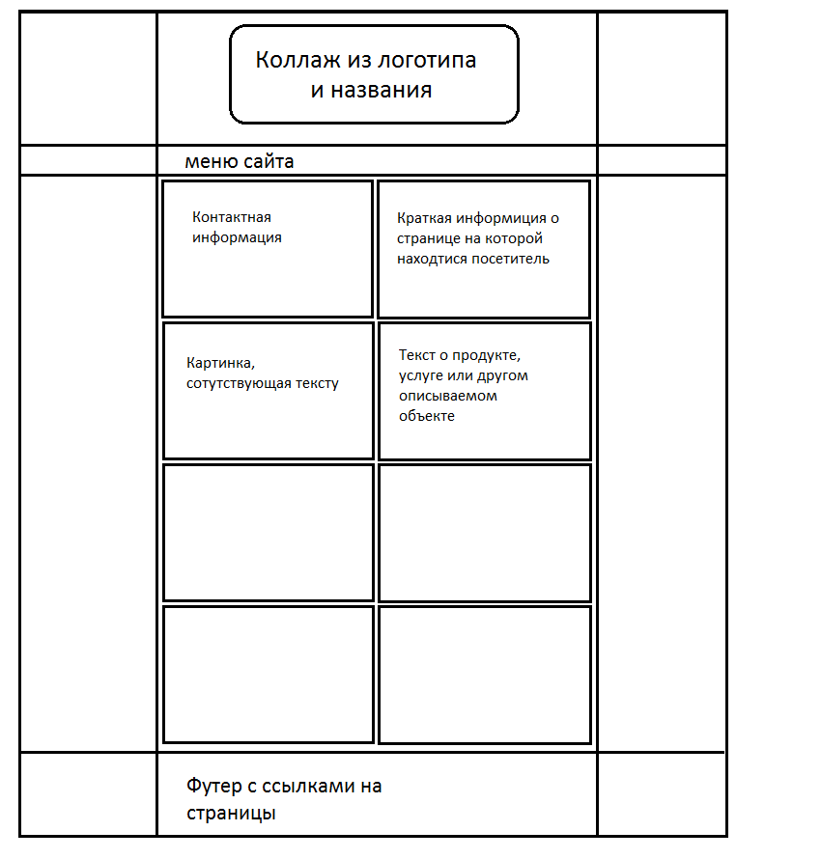

Рисунок 2. Эскиз типовой страницы.

**Главная страница**

##### Главная страница сайта (рисунок 3) должна содержать новостную и рекламную информацию о фитнес-центре, об его услугах. Должна обладать необходимым красочным и мотивирующим наполнением.

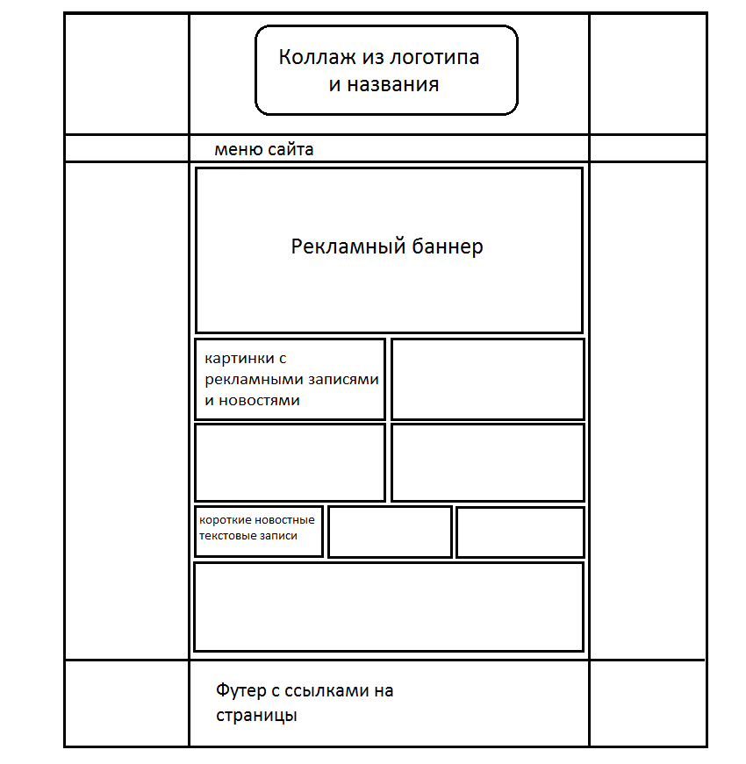

Рисунок 3. Макет главной страницы.

## 2.8 Требования к видам обеспечения

**Требования к информационному обеспечению**

**Требования к хранению данных**

Все данные сайта должны храниться в структурированном виде под управлением реляционной СУБД. Исключения составляют файлы данных, предназначенные для просмотра и скачивания (изображения, видео, документы и т.п.). Такие файлы сохраняются в файловой системе, а в БД размещаются ссылки на них.

**Требования к языкам программирования**

Для реализации страниц должны использоваться языки HTML5 и CSS. Исходный код должен разрабатываться в соответствии со стандартами HTML5.

Для реализации интерактивных элементов клиентской части должен использоваться язык JavaScript.

Для реализации динамических страниц должен использоваться язык PHP.

**Требования к лингвистическому обеспечению**

Сайт должен быть выполнен на русском языке.

**Требования к программному обеспечению**

Программное обеспечение клиентской части должно удовлетворять следующим требованиям: Веб-браузер: Internet Explorer 11.0 и выше, или Firefox 45 и выше, или Opera 35 и выше, или Safari 9 и выше, или Chrome 45 и выше;

**Требования к аппаратному обеспечению**

Аппаратные требования:

* Не менее 2Гб оперативной памяти
* Не менее 1Гб памяти на жестком диске

## 2.8 Состав и содержание работ по созданию сайта

Подробное описание этапов работы по созданию сайта приведено в таблице 1.

| **№** | **Состав и содержание работ** |
| --- | --- |
| **1** | Разработка технического задания |
| **2** | Разработка шаблонов |
| **3** | Разработка диаграмм, описание функционирования сайта с помощью моделей |
| **4** | Вёрстка шаблонов дизайна в HTML, разработка таблицы стилей CSS |
| **5** | Разработка на JavaSctipt, PHP, базы данных сайта |
| **6** | Представление результатов |

Таблица 2. Этапы создания сайта

## 2.9 Порядок контроля и приемки сайта

**Виды, состав, объем и методы испытаний**

Сдача-приемка выполненных работ должна осуществляться при предъявлении Исполнителем комплектов соответствующих документов и завершаться оформлением акта сдачи-приемки, подписанного Исполнителем и утвержденного Заказчиком.

Испытания сайта проводятся силами Исполнителя.

**Общие требования к приемке сайта**

Приемка сайта должна проводиться приемочной комиссией, в состав которой должны входить представители Заказчика и Исполнителя. Результаты работы комиссии должны оформляться актом, подписанным членами комиссии и утверждённым Заказчиком.

## 2.10 Требования к составу и содержанию работ по вводу сайта в эксплуатацию

Для создания условий функционирования, при которых гарантируется соответствие создаваемого сайта требованиям настоящего ТЗ и возможность его эффективной работы, в организации Заказчика должен быть проведен определенный комплекс мероприятий.

Для переноса сайта на хостинг необходимо, чтобы параметры хостинга соответствовали требованиям, указанным выше настоящего ТЗ. На хостинг переносится программа (сайт), сверстанный шаблон дизайна и структура и наполнение базы данных. Перенос данных осуществляется в течение трех рабочих дней после подписания акта о завершении работ.

# Глава 3. Описание модели функционирования ИС

## 3.1 Анализ инструментальных средств проектирования заданной ИС и реализация моделей

В качестве средств проектирования Use Case, Activity и Class диаграмм была выбрана программа StarUML. Эта программа является бесплатной и легкой в освоении и использует язык UML (Unified Modeling Language — унифицированный язык моделирования) — язык графического описания для объектного моделирования в области разработки программного обеспечения, моделирования бизнес-процессов, системного проектирования и отображения организационных структур. Это язык широкого профиля.

Use Case (диаграмма вариантов использования) в UML позволяет описать как функционирует система на концептуальном уровне. Эта диаграмма раскрывает взаимодействие между актёрами и прецедентами.

Прецедент — возможность системы (часть её функциональности), благодаря которой пользователь может получить конкретный, измеримый, нужный ему результат. Прецедент - это отдельный сервис системы. Он определяет один из вариантов её использования и описывает типичный способ взаимодействия пользователя и системы. Варианты использования обычно применяются для спецификации внешних требований к системе.

Для отражения такой модели на диаграмме применяют следующие элементы:

1. актёр — символизирует человека, обозначает набор ролей пользователя

2. прецедент — овал с надписью, обозначающий выполняемые системой действия (могут включать возможные варианты), приводящие к наблюдаемым актёрами результатам.

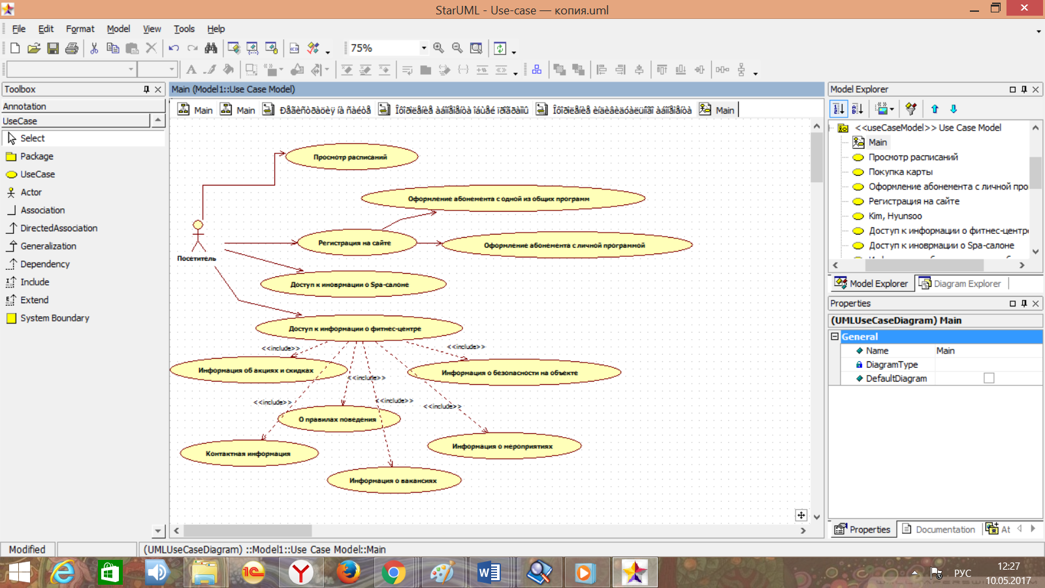

Рисунок 4. Use Case диаграмма

На моей диаграмме видно, что система будет использоваться клиентами фитнес-центра. Сайт обеспечит им возможность оперативного просмотра расписаний и изменеий в них, обеспечит доступ к информации о спа-салоне и другой необходимой информации о фитнес-центре, котороя может потребоваться посетителям или желаюхим приобрести абонемент. Для тех кто еще не является посетителем фитнес-центра на сайте представлена возможность выбора и оформления интересующей вас карты, а также возможности оформления абонемента с программой, обеспечивающей индивидуальные тренеровки, расчитанные специально под клиента. Для оформления абонемента необходима несложная регистрация на сайте.

Activity diagram (диаграамма деятельности ) — UML-диаграмма, которая демонстрирует как будут протекать те или иные процессы – основные действия, которые и являются смыслом создания системы.

Основные фигуры диаграмм деятельности:

1. Прямоугольник с закруглениями — это действие, выполняемое пользователем либо системой

2. Ромб — ветвление, необходимость выбора

3. Широкие черные полосы — параллельные процессы

4. Чёрный круг — процесс начался

5. Чёрный круг с обводкой — процесс закончился

Стрелки направлены от начала к концу процесса. Они демонстрируют последовательность действий.

Количество диаграмм Activity должно соответствовать числу прецедентов (несколько прецедентов могут объединяться в одну диаграмму), чтобы обеспечить полноту описания функционирования системы. Как и было заявлено в техническом задании, мной было выполнено необходимое количество диаграмм деятельности:

* Диаграмма, описывающая процесс регистрации на сайте
* Диаграмма, описывающая оформление индивидуального абонемента
* Диграмма, описывающая покупку абонемента с индивидуальной программой

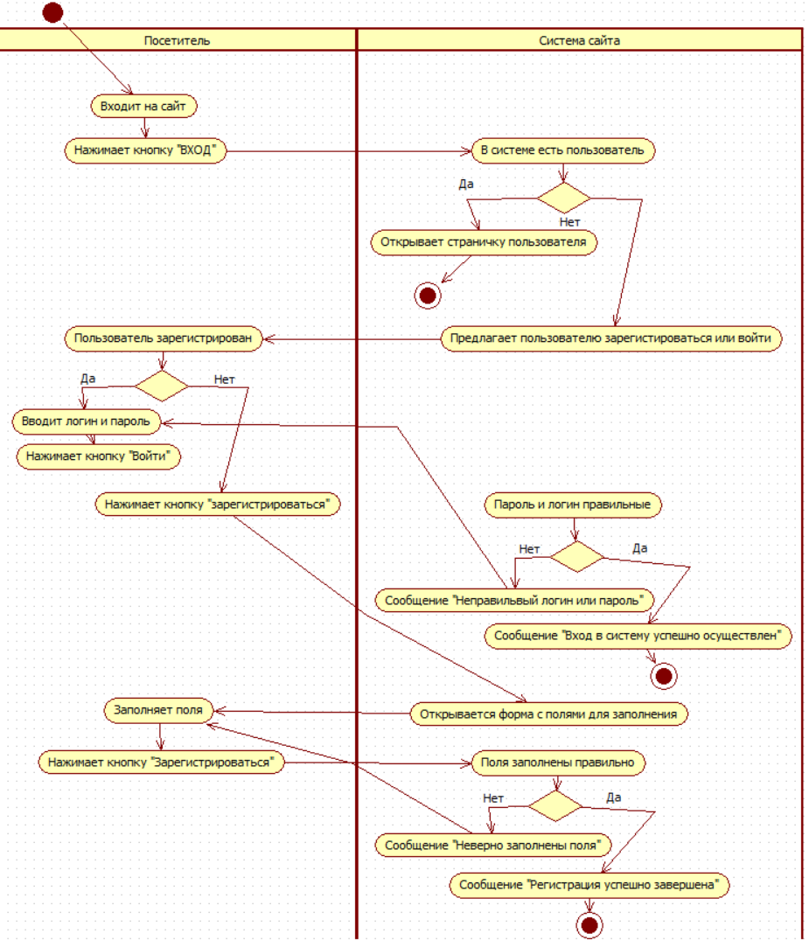

Activity Diagram, описывающая процесс записи посетителя на занятие показывает, как посетитель будет взаимодействовать с системой в процессе регистрации на то или иное занятие. Диаграмма ветвится в зависимости от того нашлось ли необходимое занятие, индивидуальное занятие или групповое и есть ли на выбранное занятие места.

Регистрация на сайте

Оформление абонемента (общеи программы и индивидуальные)

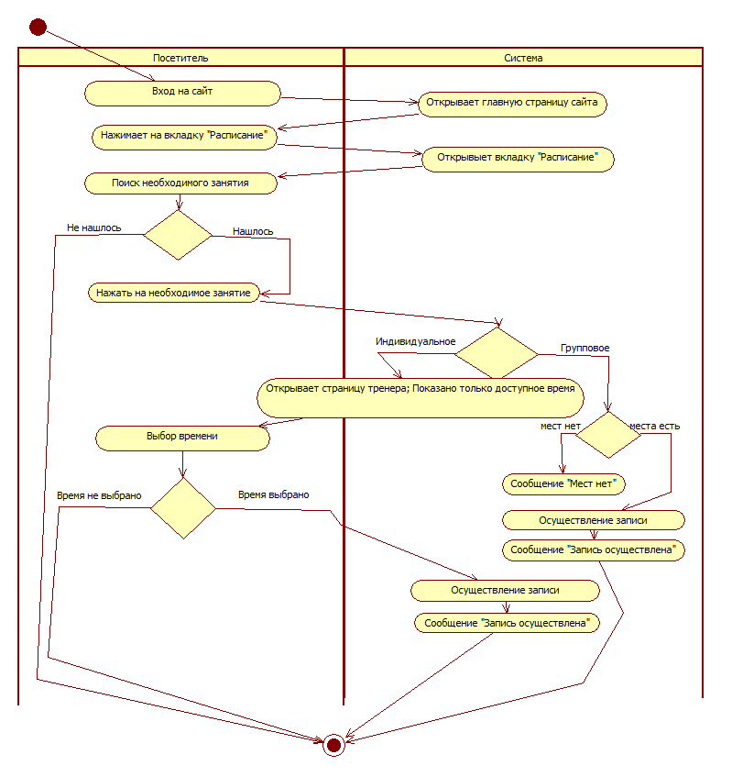

Рисунок 5. Activity Diagram, описывающая процесс записи посетителя на занятие

Activity Diagram, описывающая доступ к странице пользователя демонстрирует как пользователь осуществляет вход в свой профиль на сайте нашего фитнес-центра. Данная диаграмма деятельности описывает ситуации когда пользователь входит в свой профиль повторно, и когда делает это впервые.

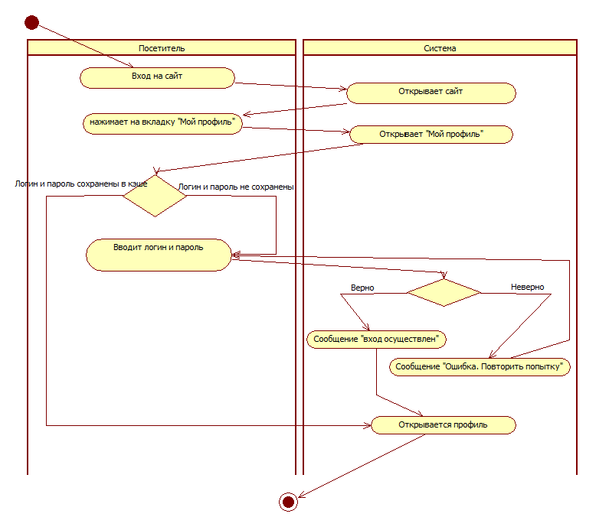

Рисунок 6. Activity Diagram, описывающая доступ к странице пользователя

Activity Diagram, описывающая регистрацию клиента/тренера демонстрирует как администратор регистрирует на сайте нового пользователя (клиента либо тренера).

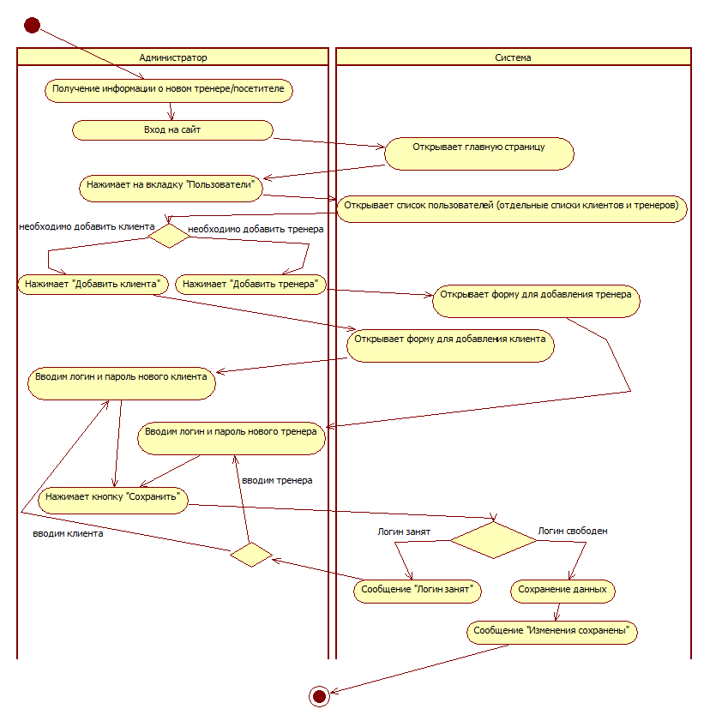

Рисунок 7. Activity Diagram, описывающая регистрацию клиента/тренера

Activity Diagram, описывающая редактирование расписания администратором. Диаграмма ветвится в зависимости от того, какое расписание (групповое или индивидуальное) редактируется, и какое действие производится над расписанием.

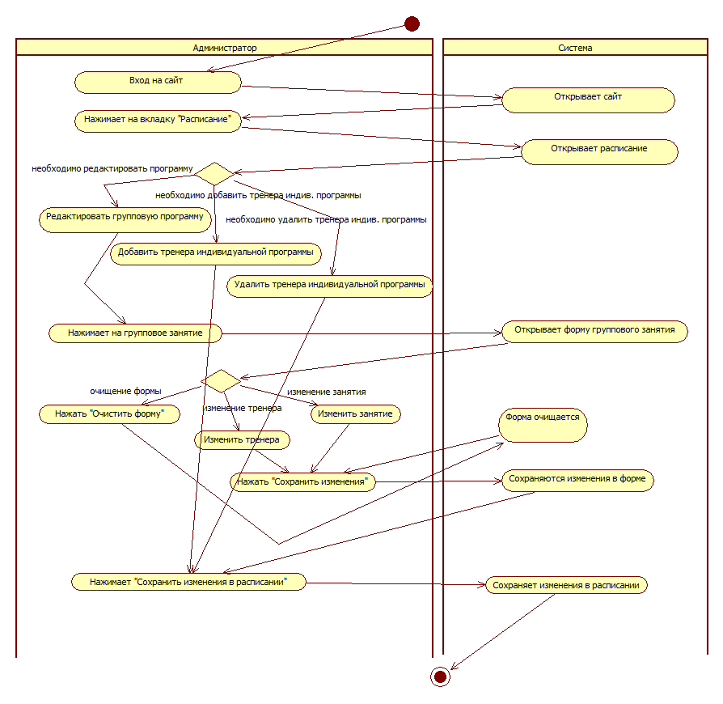

Рисунок 8. Activity Diagram, описывающая редактирование расписания администратором

Activity Diagram, описывающая редактирование тренером расписания индивидуальных занятий показывает каким образом тренер формирует свое расписание с помощью разрабатываемого сайта.

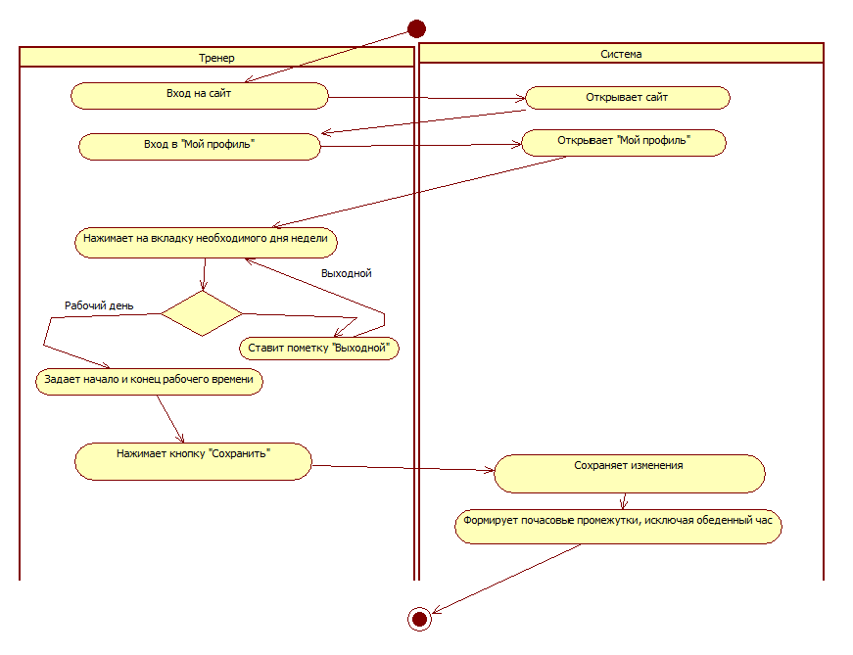

Рисунок 9. Activity Diagram, описывающая редактирование тренером расписания индивидуальных занятий

С помощью ErWin Data Modeler выполнено проектирование базы данных и ее преобразование в базу данных Access.

AllFusion ERwin Data Modeler — CASE-средство для проектирования и документирования баз данных, которое позволяет создавать, документировать и сопровождать базы данных, хранилища и витрины данных. Модели данных помогают визуализировать структуру данных, обеспечивая эффективный процесс организации, управления и администрирования таких аспектов деятельности предприятия, как уровень сложности данных, технологий баз данных и среды развертывания.

ERwin Data Modeler (ERwin) позволяет наглядно отображать сложные структуры данных. Удобная в использовании графическая среда AllFusion ERwin Data Modeler упрощает разработку базы данных и автоматизирует множество трудоёмких задач, уменьшая сроки создания высококачественных и высокопроизводительных транзакционных баз данных и хранилищ данных.

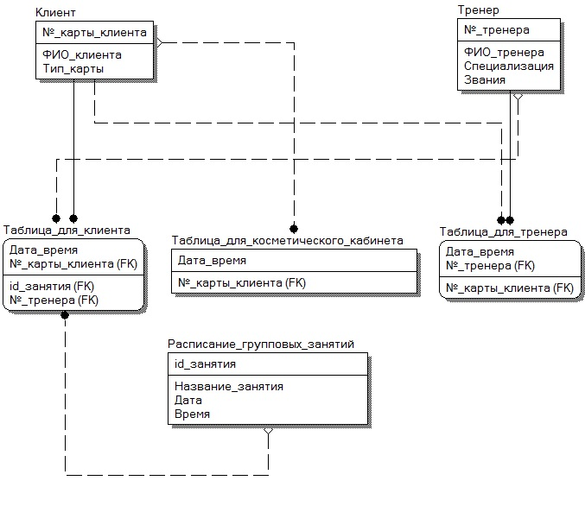

Рисунок 10. Проектирование базы данных

В нашей базе данных будет шесть таблиц.

Таблицы «Клиент» и «Тренер» будут содержать в себе информацию обо всех клиентах и тренерах нашего фитнес центра. Ключевыми атрибутами для них будут соответственно «№_карты_клиента» и «№_тренера». Неключевыми атрибутами для Клиента будут являться его ФИО и тип его карты. Для Тренера же это будут его ФИО, специализация и звания.

«Таблица_для_клиента» - это таблица, которая будет хранить непосредственно расписание каждого отдельного посетителя, т. е. названия, дату и время занятий, на которые записался каждый конкретный посетитель.

«Таблица_для_тренера» будет аналогично таблице «Таблица_для_клиента» хранить индивидуальное расписание, но уже не для посетителя, а для тренера – работника организации.

Таблица «Расписание» предназначена для того, чтобы хранить расписание групповых занятий.

«Таблица_для_косметического_кабинета» будет хранить данные о записавшихся на то или иное приемное время.

Спроектированную базу данных мы преобразуем в базу данных Access. Просмотрев ее, можно убедиться в правильности введенных данных.

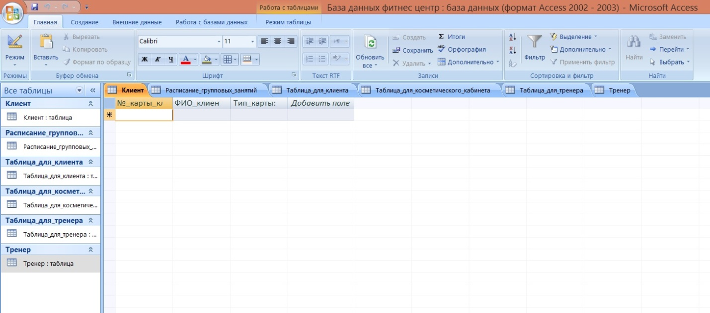

# Заключение

Мной была проделана работа по разработке, проектированию и реализации сайта фитнес-центра. Я провела анализ предметной области путем исследования других сайтов с анологичными целями, описала предметную область, в которой мне необходимо создать проект, описала работу, опираясь на основные пункты стандартного технического задания и с помощью различныз UML и ER-Win диаграмм, и реализовала описанную работу путем html, css-верстки, работе с JavScript и PHP.